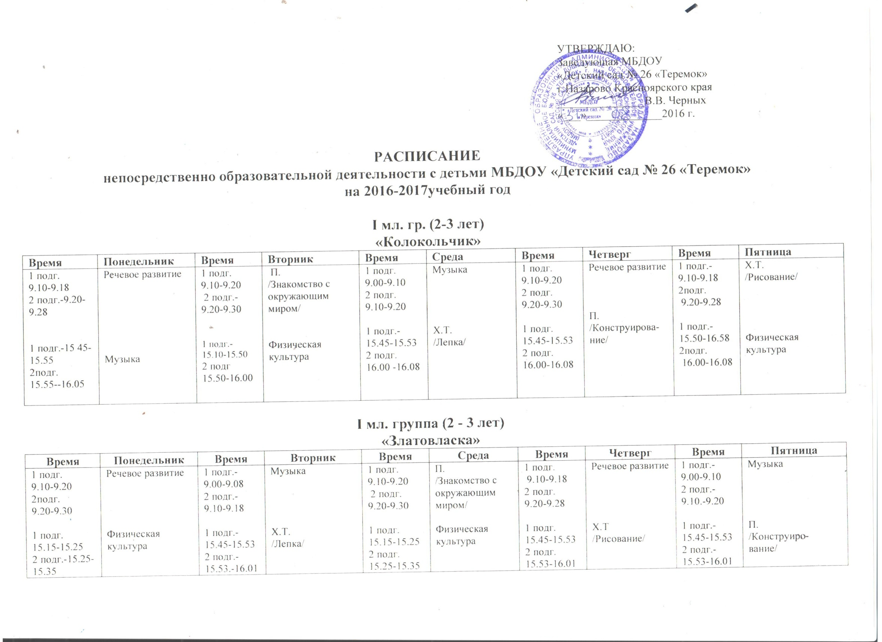

II мл. группа (3 - 4 лет)
«Журавлик»
Время | Понедельник | Время | Вторник | Время | Среда | Время | Четверг | Время | Пятница
9.00-9.15  9.25-9.40 | Музыка  Речевое развитие | 9.00-9.15  9.25-9.40 | Физическая культура  /в зале/  П.  /Знакомство с окружающим миром/ | 9.00-9.15  9.25-9.40  15.10-15.25 | П.  /РЭМП/  Х.Т.  /Лепка/  Физическая культура  /в группе/ | 9.25-9.40  15.45-16.00 | П./Х.Т.  /Конструи-  рование/аппликация  Музыка | 9.00-9.15  9.30-9.45 | Х.Т.  /Рисование/  Физическая культура  /в зале/

II мл. группа «Березка» (3-4 лет)

Время | Понедельник | Время | Вторник | Время | Среда | Время | Четверг | Время | Пятница
9.00-9.15  9.25-9.40  15.10-15.25 | П.  /Знакомство с окружающим миром/  Х.Т.  /Лепка/  Физическая культура  /в группе/ | 9.00-9.15  15.10-15.25 | П.  /ФЭМП/  Физическая культура  /в зале/ | 9.10-9.25  9.35.-9.50 | Музыка  Речевое развитие | 9.00-9.15  9.25-9.40 | Физическая культура  /в зале/  П./Х.Т.  (Конструирова-ние/аппликация)  ч/з неделю | 9.00-9.15  9.25-9.40 | Х.Т.  /Рисование/  Музыка

Средняя группа «Ягодка» (4-5 лет)

Время | Понедельник | Время | Вторник | Время | Среда | Время | Четверг | Время | Пятница
9.00-9.20  9.30-9.50 | Речевое развитие  Физическая культура  /в зале/ | 9.05-9.25  9.40  15.45-16.05 | Музыка  Ф.К./Плавание/  Х.Т. /Лепка/  по погруппам | 9.00-9.20  9.30-9.50 | П.  /ФЭМП/  Физическая  культура  /в зале/ | 9.00-9.20  9.30-9.50 | Музыка  Х.Т.  /Рисование | 9.00-9.20  9.30-9.50 | П.  /Знакомство с окружающим миром/  Х.Т./П.  (Аппликация/конструирование)

Средняя группа «Ивушка» (4-5 лет)

Время | Понедельник | Время | Вторник | Время | Среда | Время | Четверг | Время | Пятница
9.00-9.20  9.50-10.10 | Речевое развитие  Физическая культура | 9.00-9.20  9.30-9.50 | П.  /ФЭМП/  Музыка | 9.00-9.20  9.30-9.50 | Физическая культура  Х.Т.  / Лепка/ | 9.15-9.35  9.45  15.45-16.05 | Музыка  Ф.К.  /Плавание/  Х.Т./П.  (Аппликация /Конструирова-  ние)  (по подгруппам) | 9.00-9.20  9.30-9.50 | П.  /Знакомство с окружающим миром/  Х.Т.  /Рисование/

Средняя группа «Лучик» (4-5 лет)

Время | Понедельник | Время | Вторник | Время | Среда | Время | Четверг | Время | Пятница
9.00-9.20  9.30-9.50  15.45.-16.05 | П.  /Знакомство с окружающим миром/  Музыка  Х.Т.  /Лепка/ | 9.00-9.20  9.30-9.50 | П.  /ФЭМП/  Физическая культура | 9.00-9.20  9.30-9-50 | Речевое развитие  Музыка | 9.00-9.20  9.30-9.50 | Х.Т.  /Рисование/  Физическая культура | 9.00-9.20  9.40-10.00 | Х.Т./ П.  (Аппликац./конструирование  Ф,К.  /Плавание/

Старшая группа «Росинка» (5-6 лет)

Время | Понедельник | Время | Вторник | Время | Среда | Время | Четверг | Время | Пятница
9.00-9.25  9.35-10.00  10.15-10.40 | Речевое развитие  П.  Конструирование  Физическая культура | 9.00-9.25  9.35-10.00  10.15 | П.  /Знакомство с окружающим миром/  Х.Т.  /Лепка/Аппликация/  Ф.К.  /Плавание/ | 9.00-9.25  9.35-10.00  10.10-10.35 | П.  /ФЭМП/  Х.Т.  /Рисование/  Музыка | 9.00-9.25  9.55-10.20 | Речевое развитие  Физическая культура | 9.40-10.05  10.40 | Музыка  Ф.К.  /Плавание/

Старшая группа «Аленушка» (5-6 лет)

Время | Понедельник | Время | Вторник | Время | Среда | Время | Четверг | Время | Пятница
9.00-9.25  9.50-10.15  10.40 | П.  /Знакомство с окружающим миром/  Музыка  Ф.К.  /Плавание/ | 9.00-9.25  9.35-10.00  10.10-10.35 | Речевое развитие  П./Х.Т.  (Констр-ние/Худ. труд)  Физическая культура | 9.00-9.25  9.35-10.00  10.10 | П.  /ФЭМП/  Х.Т.  (Лепка/Аппликация)  Ф.К.  /Плавание/ | 9.00-9.25  10.10-10.35 | Речевое развитие  Музыка | 9.00-9.25  9.35-10.00 | Физическая культура  Х.Т.  /Рисование/

Подготовительная группа «Солнышко» (6-7 лет)

Время | Понедельник | Время | Вторник | Время | Среда | Время | Четверг | Время | Пятница
9.00-9.30  9.40-10.10 | Речевое развитие  П.  Конструирование | 9.00-9.30  9.40-10.10  10.35-11.00 | П.  /ФЭМП/  Х.Т.  Лепка/Аппликация  Физическая культура | 9.00  10.00-10.25  10.35-11.00 | Ф.К.  /Плавание  П.  /Знакомство с окружающим миром/  Музыка | 9.00-9.30  9.40-10.10  10.25-10.55 | Речевое развитие  Х.Т.  /Рисование/  Физическая культура | 9.00-9.30  10.10-10.40  11.40 | П.  /Знакомство с окружающим миром/  Музыка  Ф.К.  /Плавание/

Подготовительная группа «Дюймовочка» (6-7 лет)

Время | Понедельник | Время | Вторник | Время | Среда | Время | Четверг | Время | Пятница
9.00-9.30  9.40  10.30-11.00 | Речевое развитие  Ф.К.  /Плавание/  Х.Т.  Лепка/Аппликация | 9.00-9.30  9.40-10.10  10.20-10.50 | П.  /Знакомство с окружающим миром/  Х.Т.  /Рисование/  Музыка | 9.00-9.30  9.40-10.10  10.30-11.00 | П.  /ФЭМП/  П.  Конструирование  Физическая культура | 9.00-9.25  9.35-10.05  10.50 | Речевое развитие  Музыка  Ф.К.  /Плавание/ | 9.00-9.30  10.20-10.50 | П.  /Знакомство с окружающим миром/  Физическая культура

Подготовительная группа «Сказка» 6-7 лет (логопедическая)

Время | Понедельник | Время | Вторник | Время | Среда | Время | Четверг | Время | Пятница
9.00-9.23  9.35-9.58  10.20-10.43 | Логопедическое  П.  /Знакомство с окружающим миром/  Музыка | 9.00-9.23  9.35-10.00  11.15 | Логопедическое  П.  Конструирование  Ф.К.  /Плавание/ | 9.00-9.23  10.00-10.25  15.40-16.03 | П.  /ФЭМП/  Физическая культура  Х.Т.  Лепка/Аппликация | 9.00-9.23  10.35-11.00  11.50 | Логопед.  Музыка  Ф.К.  /Плавание/ | 9.00-9.23  9.50-10.15  15.40-16.03 | Речевое развитие  Физическая культура  Х.Т.  /Рисование/

Старший воспитатель
МБДОУ «Детский сад № 26 «Теремок» _____________ Л.Н.Сорокина

Музыкальное 2016-2017 уч. г.
Понедельник | Вторник | Среда | Четверг | Пятница
«Журавлик» (Н)-9.00-9.15 | «Златовласка» (Л) 8.50-9.00 | «Колокольчик» (Н) — 9.00-9.10 | «Ягодка» (Н) 8.50-9.10 | «Златовласка»(Л) 9.00-9.10
«Лучик» (Л) 9.30-9.50 | «Ягодка» (Н) 9.05-9.25 | «Березка» (Н) 9.10-9.25 | «Ивушка» (Н) 9.15-9.35 | «Березка» (Н) 9.25-9.40
«Аленушка» (Л) 9.50-10.15 | «Ивушка» (Н) 9.30-9.50 | «Лучик» (Л) 9.30-9.50 | «Дюймовочка» (Л) 9.35-10.00 | «Росинка» (Л) 9.40-10.05
«Сказка» (Н) 10.20-10.45 | «Дюймовочка» (Л) 10.20-10.50 | «Росинка» (Л) 10.10-10.35 | «Аленушка» (Л) 10.10-10.35 | «Солнышко» (Н) 10.10-10.35
 |  | «Солнышко» (Н) 10.35-11.00 | «Сказка» (Н) 10.35-11.00
«Колокольчик» (Н)  15.45 -15.55 |  |  | «Журавлик» (Л) 15.45-16.00
Физкультурное
Понедельник | Вторник | Среда | Четверг | Пятница
 | «Журавлик» 9.00-9.15 | «Ивушка» 9.00-9.20 | «Березка» 9.00-9.15 (В) | «Аленушка» 9.00-9.25
«Ягодка» 9.30-9.50 | «Лучик» 9.30-9.50 | «Ягодка» 9.30-9.50 | «Лучик» 9.30-9.50 | «Журавлик» 9.30-9.45
«Ивушка»9.50-10.10 | «Аленушка» 10.10-10.35 | «Сказка» 10.00-10.23 | «Росинка» 9.55-10.20 | «Сказка» 9.50-10.15
«Росинка» 10.15-10.40 | «Солнышко» 10.35-11.00 | «Дюймовочка» 10.30-11.00 | «Солнышко» 10.25-10.55 | «Дюймовочка» 10.20-10.50
«Златовласка» 15.15-15.25(В) | «Березка» 15.10-15.25 (В)  «Колокольчик» 15.45-15.55 (В) | «Златовласка» 15.15-15.25 (В) |  | «Колокольчик»15.10-15.20 (В)
Плавание
Понедельник | Вторник | Среда | Четверг | Пятница
«Дюймовочка» 9.40-10.40 | «Ягодка» 9.40-10.10 | «Солнышко» 9.00-10.00 | «Ивушка» 9.40-10.40 | «Лучик» 9.40-10.40
«Аленушка» 10.40-11.40 | «Росинка» - 10.15-11.15 | «Аленушка» - 10.10-11.10 | «Дюймовочка» - 10.50-11.50 | «Росинка» - 10.40-11.40
 | «Сказка» - 11.15 |  | «Сказка» - 11.50-12.20 | «Солнышко» - 11.40-12.40
 |  |  |  | «Лучик »-11.40

